Google-Monopol:

Das Ende der Unantastbarkeit: US-Kartellrecht mit Biss gegen Google
Gastbeitrag
Von Jürgen Kühling
Lesezeit: 6 Min.
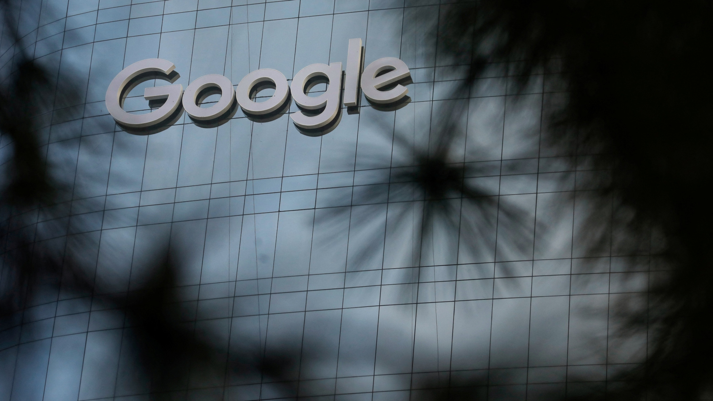
Jahrelang konnte Google seine Monopolstellung unangefochten ausbauen – bis jetzt: Das Gerichtsurteil im US-Kartellrechtsstreit ist ein entscheidender Moment im weltweiten Kampf gegen die Marktmacht der großen Techkonzerne.
TeilenMerkenDrucken

Die Lektüre des Urteils des US District Court des District of Columbia vom August 2024 dürfte für Google und die am Verfahren für sie aufgelaufene Anwaltsschar äußerst schmerzhaft sein: Auf 277 Seiten führt der Richter Amit Mehta akribisch aus, dass Google sich schlichtweg wie ein typischer Monopolist verhalten habe. Das Unternehmen habe seine Monopolstellung im Markt für allgemeine Internetsuchen und dem damit korrelierenden Markt für allgemeine textbasierte Werbung durch exklusive Vertriebsvereinbarungen geschützt.
In der Folge habe Google erfolgreich den Marktzugang von Konkurrenten wie Bing (Microsoft) erschwert und insbesondere deren Chancen auf die in Internetmärkten so wichtige Skalierung ausgebremst. Letztlich wurden so auch Investitions- und Innovationsanreize reduziert. Die von Google vorgetragenen wettbewerbsfördernden Effekte zur Rechtfertigung seines Verhaltens konnte das Gericht nicht nachvollziehen. Besonders schmerzhaft dürften sich die Passagen zu den negativen Effekten im Werbemarkt lesen: Google konnte nach Einschätzung des Gerichts durch sein Verhalten letztlich die eigenen Werbeeinnahmen zulasten der Werbetreibenden und der Konkurrenz vollkommen ungeniert und wettbewerblich unkontrolliert nach oben ziehen – kurzum: Monopolrenten erzielen.

F.A.Z. PRO D:ECONOMY-Briefing inklusive FAZ+
Erhalten Sie jeden Mittwoch um 8 Uhr das Briefing und regelmäßige Einladungen zu Live-Sessions mit Experten. Zusätzlich können Sie auf alle FAZ+ Artikel zugreifen.
2 Monate kostenfrei testen

Das Google-Karussell der Verstärkung
Auch die Qualität habe darunter gelitten. Konkret ging es um exklusive Vertriebsvereinbarungen, die dazu geführt haben, dass der Suchdienst von Google an möglichst vielen Zugangspunkten für Suchanfragen voreingestellt ist. So hat Google etwa an Apple allein im Jahr 2022 rund 20 Milliarden Dollar dafür bezahlt, dass unter anderem im Safari-Browser automatisch Google als Suchdienst voreingestellt ist. Diese gigantische Summe ist selbst für Apple eine äußerst substantielle Einnahmequelle.
Plastisch erklärt das Gericht die Netzwerkeffekte, die dadurch zugunsten von Google entstehen: Die Standardeinstellungen, die von den Nutzern häufig nicht geändert werden, führen dazu, dass die Zahl von Suchanfragen über Google steigt. Das bringt mehr Werbung, mehr Daten und bessere Suchergebnisse, was wiederum zu mehr Einnahmen führt. Die konnte Google sodann unter anderem in noch umfassendere Exklusivvereinbarungen investieren.

Und das Karussell der Verstärkungseffekte kann sich anschließend immer munter weiterdrehen. Wie breit die Front gegen Google auch in den USA inzwischen ist, wird daran sichtbar, dass sich der Klage des US-Justizministeriums fast alle entsprechenden Behörden der Bundesstaaten angeschlossen haben. Nun müssen sich die Streitparteien auf Abhilfemaßnahmen einigen. Das ist besonders spannend, da das Justizministerium klargemacht hat, dass es nicht ausreicht, das wettbewerbsschädliche Verhalten bloß zu beenden. Vielmehr seien strukturelle Maßnahmen erforderlich.
Hier wird deutlich, dass das Verfahren eingebettet ist in eine ganze Serie weiterer Klagen gegen Google und andere Big-Tech-Player, die letztlich auf eine Zerschlagung der Konzerne aus sind.

Google soll den Anzeigenmanager verkaufen
So ist eine weitere Klage des US-amerikanischen Justizministeriums gegen Google anhängig, die ebenfalls auf den Kern des Geschäftsmodells des Unternehmens abzielt, namentlich die Verstärkung der Machtposition im Onlinewerbemarkt durch den Kauf von DoubleClick. Hier verlangt das Ministerium den Verkauf von zentralen Teilfunktionen – dem Google-Anzeigenmanager. Auch die US-amerikanische Wettbewerbsbehörde, die Federal Trade Commission (FTC), hat, wiederum unterstützt durch die Behörden der Bundesstaaten, Verfahren gegen die US-Techgiganten angestrengt.

So wird Amazon vorgeworfen, seine vertikal integrierte Macht als Handelsplattform auszuspielen – zum Schaden der Onlinehändler und ihrer Kunden. Das Verfahren zielt ebenfalls auf strukturelle Abhilfemaßnahmen. Hohe Wellen hat auch die Klage der FTC gegen Meta geschlagen, die letztlich auf die Rückabwicklung des Kaufs von Instagram oder auch Whatsapp hinausläuft. Sollten diese Verfahren zumindest teilweise Erfolg haben, hat das nicht nur erhebliche Auswirkungen auf die betroffenen Unternehmen, sondern auf die gesamte Marktstruktur in der digitalen Welt.
Befürworter dieses Vorgehens lassen sich dabei parteiübergreifend finden, was in der heutigen Zeit durchaus selten geworden ist. Das jüngst entschiedene Verfahren wurde noch in der Ägide Trumps eingeleitet. Das Urteil aus Washington ist jedoch nur ein erster Etappensieg für das Justizministerium. Google hat schon angekündigt, Rechtsmittel einzulegen. Am Ende wird der Supreme Court, das höchste US-Gericht, entscheiden.

Folgen für das digitale Ökosystem der Welt
Hinter den Verfahren steckt auch ein grundlegender Streit über die Ausrichtung des US-Kartellrechts, mit Folgen für das gesamte digitale Ökosystem auf der Welt. So fordert die sogenannte „New-Brandeis-Bewegung“ eine schärfere Anwendung des Kartellrechts. Benannt ist sie nach Louis Brandeis, einem berühmten Richter des Supreme Courts im frühen 20. Jahrhundert. Er hat maßgeblich auf die Gefahren der Macht privater Monopole hingewiesen und vom „Fluch der Größe“ gesprochen.

In der Sache geht es um die Freilegung der wichtigen Erkenntnis, dass es im Kartellrecht nicht nur um eine Maximierung der Konsumentenwohlfahrt geht, sondern auch um eine Machtbegrenzung. Das entspricht gerade dem deutschen ordoliberalen Kartellrechtsverständnis. So hat der ordoliberale Wirtschaftswissenschaftler und Politiker Franz Böhm unter dem Eindruck der Nazizeit und des Zweiten Weltkriegs in den 60er-Jahren den Wettbewerb treffend als „genialstes Entmachtungsinstrument der Geschichte“ bezeichnet.
In Deutschland hat das zur Stärkung des Kartellamts und auch zur Schaffung der Monopolkommission geführt. New-Brandeisians, die von den Gegnern anfangs ironisch als „Hipster-Kartellrechtler“ abgetan wurden, haben es unter der Biden-Regierung in einflussreiche Positionen geschafft. So ist die New Yorker Rechtswissenschaftlerin Lina Khan 2021 vom US-Senat zur Vorsitzenden der FTC gewählt worden – mit der Unterstützung beider sonst so zerstrittenen Parteien. Jonathan Kanter wurde der Chef der Kartellabteilung im Justizministerium.

Europas Konter: Das Digitale-Märkte-Gesetz
Diese Aktivitäten und das Gerichtsurteil vom August aus Washington stoßen auch diesseits des Atlantiks auf großes Interesse. Bislang waren Deutschland und die Europäische Union deutlich aktiver im Kampf gegen Monopolgefahren von Big Tech. Das deutsche Bundeskartellamt strengte ein weltweit beachtetes Verfahren gegen Meta an, bei dem es um die missbräuchliche Zusammenführung von Daten ging. Eine ganze Reihe weiterer Verfahren sind anhängig, die auf einer vom Bund geschaffenen Spezialnorm für Big-Tech-Unternehmen fußen. Die Europäische Kommission hat bereits eine ganze Serie von Verfahren eingeleitet, die zum Teil bereits abgeschlossen sind und ganz ähnliche Vorwürfe wie jenseits des Atlantiks erheben.
Mehr zum Thema
Meta AI
Datenschutz rettet Künstler vor Metas KI-Hunger – aber nur in der EU
Recht und Steuern
Gerichtlicher Gegenwind für Google
Monopol bei Internetsuche
Google verliert Kartellprozess
Dennoch war der Eindruck der Bemühungen in Deutschland und Europa: zu wenig, zu spät. Daher hat der Unionsgesetzgeber gleichsam ein Sonderrecht gegenüber dem bisherigen Kartellrecht geschaffen – das Digitale-Märkte-Gesetz. Es soll die „Torwächter“ daran hindern, sowohl die Wettbewerber in ihren Ökosystemen zu verdrängen als auch die Kunden auszubeuten, und wurde unlängst „scharf gestellt“. Es adressiert gezielt die „Internetgiganten“ und legt diesen eine ganze Reihe von Regeln auf. Die Hoffnung hinter dieser zweiten Zündstufe von Sonderbestimmungen ist, dass sie schneller Abhilfe schaffen können als das klassische Kartellrecht mit seinen überlangen Verfahren.

Urteil gegen Google als Argumentationsgrundlage
Auch in den USA dauern die Verfahren jahrelang – und werden auch noch viele Jahre dauern. Das ist in den dynamischen digitalen Märkten ein großes Problem. Letztlich stellt sich aber hüben wie drüben die Frage, ob die zweite Stufe genügt oder nicht eine Eskalation auf der dritten Stufe in Form der Entflechtung der Ökosysteme geboten ist. Lina Khan und Co. halten das für erforderlich. Das US-Kartellrecht gibt das auch her. Die konkrete Umsetzung geht jedoch mit großen Herausforderungen und erheblichen – auch rechtlichen – Risiken einher.
In der ökonomischen Zunft herrscht ein großer Streit über die richtigen Abhilfemaßnahmen. Das Washingtoner Urteil liefert jedenfalls reichlich Argumentationsmaterial zu den schädlichen Effekten der Monopolstrukturen in den digitalen Märkten und umgekehrt wenig Anhaltspunkte für positive Effekte. Es ist das Ergebnis einer äußerst aufwendigen, wochenlangen Anhörung zahlreicher hochrangiger Experten und der Sichtung von mehr als 3500 Dokumenten. Hinter die Erkenntnisse aus dem Urteil vom August sollten die Kartellämter und Gerichte – weltweit – nicht zurückfallen. Denn schon angesichts der gesellschaftspolitisch überragenden Macht von Torwächtern wie Google ist jedenfalls ein kritischer Blick und im Zweifel ein strenger Kontrollmaßstab geboten.

Professor Dr. Jürgen Kühling
Jürgen Kühling, LL.M., war bis Juli 2024 Vorsitzender der Monopolkommission und ist Juraprofessor an der Universität Regensburg.

